Pengaruh Brand Communication, Brand Evidence, Dan Gamification Terhadap Loyalitas Merek Dengan Kepuasan Konsumen Sebagai Intervening
Pengaruh Brand….. (Suratman)

Richo E. Suratman

Program Magister Manajemen Fakutas Ekonomi Dan Bisnis Universitas Sam Ratulangi
(richosuratman@gmail.com )

Abstract

The purpose of this research is to analyze the effect of brand communication, brand evidence, and gamification on consumer satisfaction and brand loyalty, then test the role of customer satisfaction as a mediator in the relationship between brand communication, brand evidence and gamification on brand loyalty in Starbucks Manado Town Square. The amounts of sample are 100 respondents by using purposive sampling method where the respondent are required to have or currently using Starbucks app. The research showed that brand evidence and gamification directly have a positive and significant effect on brand loyalty. Then brand communication and brand evidence have a significant positive effect on customer satisfaction. While brand communication does not have positive and significant effect on brand loyalty, as well as gamification does not have positive and significant effect on customer satisfaction. Customer satisfaction has no significant effect as an intervening or mediating on brand loyalty nor does it have a positive and significant effect directly on brand loyalty.
Keywords: Brand Communication, Brand Evidence, Gamification, Consumer Satisfaction, Brand Loyalty

Abstrak

Penelitian ini bertujuan menganalisa pengaruh brand communication, brand evidence, dan gamification terhadap kepuasan konsumen dan loyalitas merek, kemudian menguji peran mediasi kepuasan konsumen dalam hubungan antara brand communication, brand evidence dan gamification terhadap loyalitas merek pada Starbucks Manado Town Square. Sampel dalam penelitian ini berjumlah 100 orang dengan menggunakan metode purposive sampling dimana para responden diharuskan pernah atau sedang menggunakan Starbucks app. Hasil dari penelitian ini menunjukan bahwa brand evidence dan gamification secara langsung berpengaruh positif dan signifikan terhadap loyalitas merek. Kemudian brand communication dan brand evidence berpengaruh positif dan signifikan terhadap kepuasan konsumen. Sedangkan, brand communication tidak berpengaruh positif dan signifikan terhadap loyalitas merek, begitu juga gamification tidak berpengaruh positif dan signifikan terhadap kepuasan konsumen. Kepuasan konsumen tidak berpengaruh signifikan sebagai intervening atau pemediasi terhadap loyalitas merek juga tidak berpengaruh positif dan signifikan secara langsung terhadap loyalitas merek.
Kata Kunci: Brand Communication, Brand Evidence, Gamification, Kepuasan Konsumen, Loyalitas Merek

Latar Belakang
Jurnal Riset Bisnis dan Manajemen Vol 6 ,No.1, 2018: 13-26

Perkembangan industri gaya hidup masih membuka potensi yang besar saat ini. Hal ini dibarengi dengan peningkatan strata sosial di beberapa negara seperti USA, China, India, dan Afrika. Ratusan juta penduduk di negara-negara tersebut terlebih Tiongkok dan Amerika saat ini sedang dalam proses menuju tahapan ke konsumen golongan kelas menengah. Indonesia memiliki potensi yang dibutuhkan bagi industri gaya hidup dalam hal pemenuhan komoditas kopi.Saat ini kebutuhan kopi sangat besar baik pasar internasional maupun nasional. (www.liputan 6.com). Produksi kopi juga mengalami peningkatan dari tahun ke tahun untuk dapat mencukupi kebutuhan kopi dunia. Rata-rata pertumbuhan produksi kopi dunia dapat terlihat pada gambar 1 berikut.
Gambar 1. Data Produksi Kopi Dunia Tahun 1990 - 2015
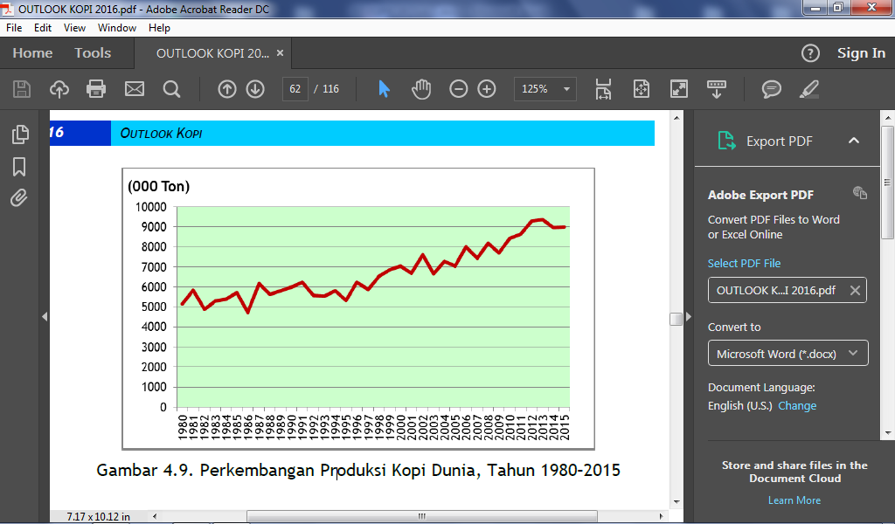
Sumber: United States Department of Agriculture 2016

Pada gambar 1 menunjukan perkembangan produksi kopi dunia (wujud produksi biji kopi mentah) dari tahun 1980 hingga 2015 terlihat berfluktuasi namun terus mengalami peningkatan pada setiap tahunnya. Pada tahun 1980, produksi kopi di dunia mencapai 5.144.280 ton dan meningkat di tahun 2015 menjadi 9.007.320 ton. Rata-rata pertumbuhan produksi selama periode tersebut adalah sebesar 2,09%. Menurut data dari USDA, produksi kopi dunia tertinggi pada tahun 2013 yang mencapai 9.340.260 ton.
Data konsumsi kopi dari tahun ke tahun secara keseluruhan yang tercatat selama ini dapat dilihat pada gambar 2 berikut:
Gambar 2. Data Konsumsi Kopi Indonesia Tahun 2002-2015
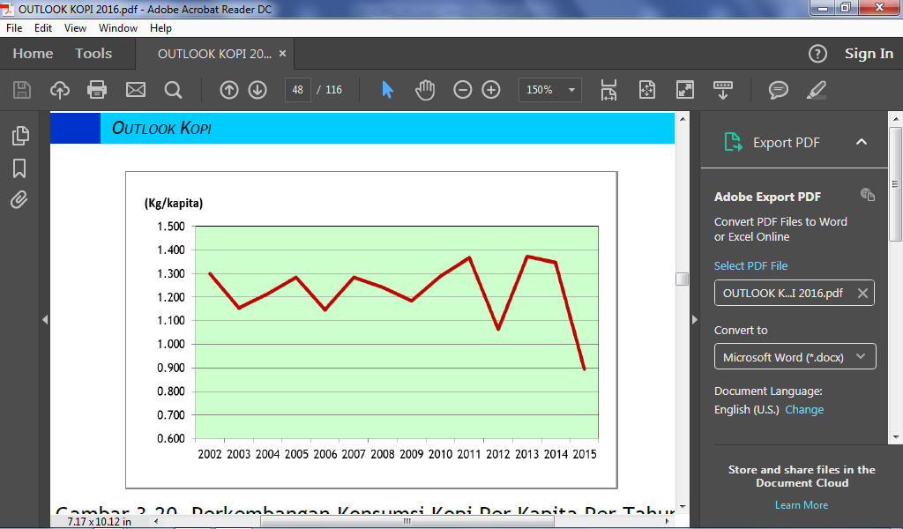
Sumber: Survey Sosial Ekonomi Nasional oleh Bapenas

Pada gambar 2 menunjukan selama tahun 2002 - 2015 konsumsi kopi per kapita cenderung mengalami penurunan yaitu 1,66 per tahun. Pada tahun 2002,konsumsi kopi per kapita per tahun sebesar 1,298 kg/kapita/tahun dan menurun 31,00% atau menjadi 0,896 kg/kapita/tahun pada tahun 2015. Selama periode tersebut, penurunan konsumsi kopi tertinggi terjadi di tahun 2015 sebesar 34,67%, dari 1,347 kg/kapita/tahun di tahun 2014 menjadi 0,896 kg/kapita/tahun di tahun 2015.
Kondisi ekonomi dapat mempengaruhi kebiasaan konsumsi masyarakat termasuk tingkat konsumsi kopi. Para pengusaha kopi maupun pemilik merek haruslah berpikir lebih kreatif dan bekerja lebih keras untuk menghadapi situasi yang tidak menentu yang dapat mempengaruhi stabilitas tingkat konsumsi tersebut.
Pengaruh Brand….. (Suratman)
Secara global jumlah merek kopi sudah cukup banyak seperti yang bisa dilihat pada tabel 1. berikut:
Tabel 1. Daftar Merek Dan Jumlah Gerai Kopi Global
Merek | Jumlah Gerai
Starbucks | 22.557
McCafe | 5.044
Costa Coffee | 3.036
Ediya Espresso | 1240
Doutor Coffee Shop | 1108
Coffee Bean & Tea Leaf | 925
Caffe Nero | 683
Gloria Jean’s Coffees | 666
Tully’s | 605
Caribou Coffee | 522
Sumber: www.statista.com
Pada tabel 1 menunjukan daftar merek gerai kopi yang sudah dikenal mendunia diantaranya adalah Starbucks, McCafe, Costa Coffee, Ediya Espresso, Doutor Coffee Shop, Coffee Bean & Tea Leaf, Caffee Nero, Gloria Jeans’s Coffees, Tully’s, dan Caribou Coffee.Sekian banyak merek maka loyalitas merek sangatlah penting untuk menghadapi tekanan dari persaingan merek produk sejenis.
Bak jamur dikala musim hujan, kedai kopi mulai bertumbuh pesat di beberapa daerah Indonesia. Dari data Dinas Penanaman Modal dan Pelayanan Terpadu Satu Pintu (PTSP) ada sebanyak 47 rumah kopi yang tersebar di Manado dalam kurun waktu sampai tahun 2017. Data ini berdasarkan data yang mengurus izin usaha di Dinas Penanaman Modal & PTSP kota Manado dan masih juga ada yang belum memperpanjang izin usahanya. Fenomena semakin merebaknya usaha rumah kopi di Manado beberapa tahun belakangan disebabkan pergeseran pola perilaku konsumen yang semula kopi hanya sebatas pemuas kebutuhan fisiologis tapi bergeser kepada kebiasaan orang Manado yang suka “Kongkow” atau ngumpul dan bersosialisasi. Penghargaan dari lingkungan sekitar mendorong seseorang untuk berusaha menaikan prestisenya. Status dan predikat dirasa bisa didapatkan dengan keterlibatan atas barang bermerek ataupun berpartisipasi dalam kunjungan ke tempat yang dirasa ngehits. Fenomena yang terjadi adalah munculnya persepsi bagi orang Manado untuk mengunjungi kedai kopi bermerek sebagai pemenuhan gengsi maupun status untuk bisa eksis dalam tatanan sosial. Menyadari fenomena tersebut kedai kopi bermerek ternama di Manado yaitu Starbucks harus mempersiapkan diri akan serangan pesaing-pesaing baik kedai kopi lokal di Sulawesi Utara maupun merek ternama lainnya yang bisa mengancam eksistensi merek Starbucks.
Starbucks adalah brand sebuah perusahaan kopi dan jaringan kedai kopi global asal Amerika Serikat yang berpusat di Seattle, Washington. Starbucks merupakan perusahaan kedai kopi terbesar di dunia dengan lebih dari 17000 gerai di seluruh dunia.
Jurnal Riset Bisnis dan Manajemen Vol 6 ,No.1, 2018: 13-26

Starbucks membuka gerai pertamanya di Manado pada tanggal 21 Oktober 2015. Gerai Starbucks yang pertama ini mengangkat kearifan lokal masyarakat Minahasa Provinsi Sulawesi Utara dalam hal desain interior gerai. Gerai Starbucks di Manado Town square terinspirasi dari rumah tradisional Minahasa yaitu Rumah Walewangko. Rumah Walewangko atau yang dikenal dengan rumah pewaris, dan juga terdapat hiasan alat musik tradisional Minahasa yakni Kolintang di salah satu dinding.
Top Brand Index menjadi alat pelengkap untuk memperkaya analisa tentang merek. Posisi merek Starbucks dalam Top Brand Index menunjukan bahwa persaingan bisnis yang ketat mendorong keberadaan merek menjadi sangat penting. Perolehan Top Brand Index dari merek kedai kopi di Indonesia selama tahun 2017 dapat dilihat pada tabel 2 berikut:
Tabel 2. Top Brand Index Kedai Kopi di Indonesia 2017
Merek | Top Brand Index
Starbucks | 39.5%
Excellso | 5.5%
The Coffee Bean & Tea Leaf | 4.5%
Ngopi Doeloe | 3.2%
Sumber: www.topbrand-award.com

Pada tabel 2 Top Brand Index Starbucks menduduki peringkat pertama sebagai merek Café Kopi atau kedai kopi di Indonesia dengan perolehan 39.5%. Disusul oleh Excellso dengan 5.5%, The Coffe Ben & Tea 4.5%, dan Ngopi Doeloe 3.2%. Data ini menyimpulkan bahwa merek Starbucks merupakan merek yang diingat pertama oleh masyarakat di Indonesia sebagai merek kedai kopi.
Gamification atau gamifikasi merupakan fenomena besar di dunia bisnis saat ini, perusahaan berlomba untuk meningkatkan interaksi dan loyalitas dari konsumennya dengan teknik yang kiranya sesuai dengan perkembangan masyarakat “jaman now”. Berdasarkan data yang dihimpun, penerapan gamifikasi dari Starbucks adalah melalui Starbucks Mobile App. Brand communication yang efektif tidaklah menutup kemungkinan untuk peningkatan penjualan perusahaan dimasa mendatang. Dibarengi dengan indikator-indikator dalam brand evidence yang membuktikan bahwa merek itu dapat melebihi harapan, merupakan sebuah tolak ukur keberhasilan merek tersebut dapat dicintai dan menjadi top of mind di dalam benak konsumen. Gamifikasi pun tak lupa menjadi racun baru dalam dunia e-commerce yang mendorong orang untuk menghabiskan waktu untuk terlibat dalam program imbalan yang mendorong peningkatan pendapatan perusahaan di masa mendatang.
Pengaruh Brand….. (Suratman)
Argumen Orisinalitas / Kebaruan
Penelitian tentang variabel brand communication, brand evidence dan gamification terkait kepuasan konsumen dan loyalitas merek masih sangat jarang dijumpai di Indonesia. Terlebih untuk objek penelitian yaitu Starbucks pada khususnya Starbucks Manado masih sangat sedikit. Penelitian ini mengambil acuan pada penelitian Armaghan Poor Abdian, and Farshid Movaghar Moghaddam (2016), Youvita Calista (2016) dan Kyra L. Harakal and Paul D. Berger (2017).

Kajian Teoritik dan Empiris
Loyalitas Merek
Aaker (2009) mendefinisikan loyalitas merek merupakan suatu ukuran keterkaitan pelanggan terhadap sebuah merek. Ukuran ini mampu memberikan gambaran tentang kemungkinan seorang pelanggan beralih ke produk lain terutama pada suatu merek tersebut didapati adanya perubahan baik menyangkut harga dan atribut lainnya. Menurut Schiffman dan Kanuk (2009) loyalitas mereka dalah preferensi konsumen secara konsisten untuk melakukan pembelian pada merek yang sama pada produk yang spesifik atau kategori pelayanan tertentu.
Loyalitas merek ini dalam strategi pemasaran merupakan suatu konsep yang sangat penting. Konsumen yang loyal pada merek sangat diperlukan agar perusahaan dapat bertahan dalam persaingan produk yang sama. Loyalitas merek yang tinggi dari konsumen terhadap perusahaan akan memberikan manfaat pada perusahaan tersebut yaitu dapat mengurangi biaya pemasaran perusahaan karena biaya untuk mempertahankan pelanggan yang lama jauh lebih murah dibandingkan dengan mendapatkan pelanggan baru.

Kepuasan Konsumen
Jurnal Riset Bisnis dan Manajemen Vol 6 ,No.1, 2018: 13-26

Kepuasan pelanggan yang terus meningkat dapat menciptakan peningkatan pembelian dalam jangka pendek maupun jangka panjang. Kata “kepuasan atau satisfaction” berasal dari bahasa Latin “satis” (artinya cukup baik, memadai) dan “facio” (melakukan atau membuat). Secara sederhana, kepuasan dapat diartikan sebagai “upaya pemenuhan sesuatu” atau“ membuat sesuatu memadai” (Tjiptono, 2011).
Kepuasan konsumen didefinisikan oleh Kotler dan Keller (2016:153), adalah tingkat perasaan konsumen akan kesenangan atau kekecewaan yang dihasilkan dari membandingkan kinerja produk atau jasa yang dirasakan (atau hasil) dengan harapan mereka. Konsumen dapat mengalami salah satu dari tiga tingkat kepuasan umum yaitu jika kinerja di bawah harapan, konsumen akan merasa kecewa tetapi jika kinerja sesuai dengan harapan pelanggan akan merasa puas dan apabila kinerja bisa melebihi harapan maka pelanggan akan merasa sangat puas senang atau gembira.

Brand Communication
Brand communication didefinisi kan sebagai penempatan merek yang tepat ke dalam pasar agar berpengaruh positif terhadap perilaku pembelian konsumen terhadap merek (Meffert &Bolz 1998:189 dikutip oleh Bell Sandra, 2008).
Lynch dan Chernatony (2004) berpendapat bahwa merek merupakan kelompok nilai-nilai fungsional dan emosional yang menjanjikan pengalaman yang unik dan dapat diterima antara pembeli dan penjual, baik dalam konteks B2B (Bussiness to Bussiness) maupun B2C (Bussiness to Customer). Nilai-nilai emosional ini sendiri dapat mempengaruhi pengambilan keputusan organisasi, oleh karena itu penting bagi perusahaan untuk memperhatikan bagaimana nilai dari merek tersebut dikomunikasikan baik dalam internal organisasi maupun eksternal organisasi.

Brand Evidence
Brand evidence didefinisikan sebagai karakteristik yang dikaitkan dengan merek termasuk nama dagang, nilai merek, layanan komprehensif, staf merek, ruang layanan, dan emosi selama memberikan layanan dan proporsionalitas citra merek setelah berbelanja dan menerima layanan. (Athanios & Polymeros, 2014). Brand evidence adalah sesuatu yang membangkitkan sifat-sifat dan karakteristik dalam pikiran dan hati dengan cara melakukan pengamatan, mendengar, merasakan atau memiliki hubungan dengan itu dalam bentuk konseptual, visual dan verbal. Dalam Grace & O’Cass, (2005), Brand evidence adalah kumpulan asosiasi merek yang secara langsung dialami konsumen selama masa pra pembelian dan tahap konsumsi pengambilan keputusan. Brand evidence memberikan deskripsi merek dalam bentuk brand name, price, servicescape, core services, employee service, feelings, dan self image congruence.
Pengaruh Brand….. (Suratman)
Gamification
Menurut (Hamari, 2013), definisi gamification adalah penggunaan elemen permainan pada konteks non-permainan. Gamification atau gamifikasi bertujuan untuk memotivasi pengguna agar mau melakukan kegiatan tambahan dalam beraktifitas untuk mendapatkan imbalan tertentu. Lebih spesifik, gamification bertujuan untuk meningkatkan keterlibatan pengguna, meningkatkan motivasi pengguna untuk melakukan aktifitas yang ada dalam sistem, meningkatkan interaksi antar pengguna, serta meningkatkan loyalitas pengguna.
Dalam“Introduction to Gamification” oleh Association for Project Management (2014), gamifikasi memiliki empat komponen utama yaitu: (1) Poin (points) yaitu sesuatu yang pengguna dapatkan setiap melakukan aktivitas atau kondisi tertentu. (2) Imbalan (rewards) yaitu sesuatu yang pengguna dapatkan berdasarkan besaran poin yang telah didapatkan. (3) Lencana (badges) yaitu sesuatu yang digunakan untuk menunjukkan kepada pengguna lain bahwa pemain sudah mencapai status atau tingkatan tertentu. (4) Leaderboard yaitu metode untuk menunjukkan bahwa peringkat dari para pengguna untuk dapat dipantau oleh seluruh pengguna

Kajian Empiris
Pada penelitian ini menggunakan penelitian penelitian empiris yaitu Armaghan Poor Abdian, and Farshid Movaghar Moghaddam (2016), Youvita Calista (2016) dan Kyra L. Harakal and Paul D. Berger (2017).

Metode Penelitian
Penelitian ini merupakan penelitian yang bersifat asosiatif. Dalam penelitian ini dilakukan untuk menganalisis pengaruh Brand Communication, Brand Evidence dan Gamification, baik secara langsung maupun tidak langsung terhadap Loyalitas Merek dimediasi oleh Kepuasan Konsumen. Penelitian ini dilakukan pada sekitar bulan Februari – Mei 2018, dan lokasi penelitian oleh peneliti yaitu pada Starbucks Manado Town Square di kota Manado dengan alasan Starbucks merupakan merek gerai kopi nomor satu di Indonesia. Starbucks Manado Town Square merupakan gerai pertamanya di Sulawesi Utara juga dengan pertimbangan masyarakat Manado yang merupakan barometer gaya hidup masyarakat Sulawesi Utara peneliti merasa tepat untuk menganalisa perilaku pembelian konsumen terkait dengan pembelian barang bermerek yaitu Starbucks.
Populasi dalam penelitian ini adalah konsumen Starbucks Manado Town Square yang dikategorikan loyal, dimana telah melakukan pembelian minimal 2 kali dan menggunakan aplikasi Starbucks. Menurut Istijanto (2005:119) untuk mengetahui kerangka sampel yang sulit didapat seperti pengunjung suatu mall, periset dapat melakukan prediksi dengan melakukan perhitungan atas dasar periode dan asumsi tertentu.
Jurnal Riset Bisnis dan Manajemen Vol 6 ,No.1, 2018: 13-26

Jumlah populasi dalam penelitian ini adalah 7,507 orang dimana populasi ini merupakan jumlah rata-rata pengunjung tiap bulan khusus konsumen Starbucks Manado Town Square pada peak time yang didapatkan berdasarkan pengamatan peneliti dengan menghitung jumlah pengunjung harian pada peak time atau jam sibuk (antara jam 4sore - 7petang) menggunakan hand tally counter.
Metode pengambilan sampel yaitu purposive sampling dimana sampel yang diambil berdasarkan kriteria-kriteria berikut: (1) Responden merupakan pengunjung yang telah berbelanja beberapa kali di Starbucks Manado Town Square (minimal 2 kali berbelanja). (2) Responden merupakan konsumen Starbucks Manado Town Square yang menggunakan aplikasi Starbucks di handphone. Total sampel yang digunakan adalah 100 responden. Analisis data dilakukan dengan menggunakan analisis jalur (path analysis).
Gambar 3. Kerangka Diagram Jalur Penelitian
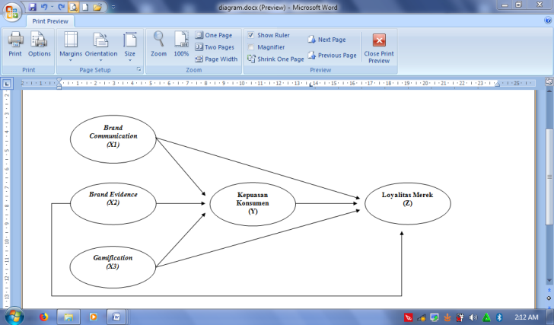
Sumber: Data primer yang diolah
Keterangan:
ɛ = Epsilon, yaitu menunjukkan variabel atau faktor residual yang menjelaskan pengaruh variabel lain yang telah teridentifikasi oleh teori, namun tidak diteliti.

Pembahasan
Uji Validitas dan Reliabilitas
Berikut merupakan uji validitas dari variabel brand communication (X1), brand evidence (X2), gamification (X3), kepuasan konsumen (y), dan loyalitas merek (z). Berdasarkan hasil output spss dapat diketahui nilai korelasi dan signifikansi tiap item dengan skor total pada nilai Sig (2-tailed). Semua item dinyatakan valid dikarenakan nilai r hitung lebih besar dari r tabel (0.1966) dan (sig) kurang dari 0.05. Hasil ini menyatakan bahwa semua item dapat digunakan untuk analisis selanjutnya.
Pengaruh Brand….. (Suratman)
Pengujian reliabilitas dalam penelitian ini menggunakan Alpha Cronbach. Instrumen dapat dikatakan andal atau reliable bila memiliki koefisien keandalan reliabilitas sebesar 0.6 atau lebih. Dari hasil output spss terlihat bahwa seluruh variabel mempunyai nilai Alpha Cronbach’s di atas 0.6. Dengan demikian seluruh item variabel adalah andal (reliable) dan seluruh item dapat digunakan untuk penelitian tahap selanjutnya.

Uji Asumsi Klasik
Uji Multikolinieritas. Berdasarkan hasil spss diketahui bahwa tidak terdapat multikolinieritas pada model pertama dan model kedua oleh karena nilai Variable Inflation Factor (VIF) lebih kecil dari 10 dan nilai Tolerance lebih besar dari 0.1.
Uji Heterokesdastisitas berdasarkan output scatterplots, tampilan scatterplot tidak berpola dan tersebar diatas dan dibawah angka 0 maka dapat disimpulkan bahwa tidak terjadi gejala heteroskedastisitas.
Uji Normalitas. Dari output chart dapat dilihat bahwa titik-titik yang ada selalu mengikuti dan mendekati garis diagonalnya. Maka berdasarkan hasil tersebut maka dapat disimpulkan bahwa model pertama dan model kedua memenuhi unsur normalitas.

Analisis Jalur
Substruktur 1
Hasil penelitian menunjukan pengaruh Brand Communication terhadap Kepuasan Konsumen (Y) positif dan signifikan, dengan nilai signifikansi 0.005 < alpha 0.05 dan perbandingan = 2.866 > = 1.98447. Dengan demikian hipotesis yang menyatakan terdapat pengaruh positif dan signifikan brand communication (X1) terhadap kepuasan konsumen (Y) diterima.
Hasil penelitian menunjukan pengaruh Brand Evidence terhadap Kepuasan Konsumen (Y) positif dan signifikan, dengan nilai signifikansi 0.000 < alpha 0.05 dan perbandingan = 5.689 > = 1.98447. Dengan demikian hipotesis yang menyatakan terdapat pengaruh positif dan signifikan brand evidence (X2) terhadap kepuasan konsumen (Y) diterima.
Hasil penelitian menunjukan pengaruh Gamification terhadap Kepuasan Konsumen (Y) tidak signifikan, dengan nilai signifikansi 0.664 > alpha 0.05 dan perbandingan = -0.435 < = 1.98447 sehingga dapat dikatakan tidak signifikan. Dengan demikian hipotesis yang menyatakan terdapat pengaruh positif dan signifikan Gamification (X3) terhadap kepuasan konsumen (Y) ditolak.
Jurnal Riset Bisnis dan Manajemen Vol 6 ,No.1, 2018: 13-26

Substruktur 2
Hasil penelitian menunjukan pengaruh Brand Communication terhadap Loyalitas Merek (Z) secara langsung tidak signifikan, dengan nilai signifikansi 0.380 > alpha 0.05 dan perbandingan = - 0.882 < = 1.98447 sehingga dapat dikatakan tidak signifikan. Dengan demikian hipotesis yang menyatakan terdapat pengaruh positif dan signifikan brand communication (X1) terhadap loyalitas merek (Z) ditolak.
Hasil penelitian menunjukan pengaruh Brand Evidence terhadap Loyalitas Merek (Z) secara langsung positif dan signifikan, dengan nilai signifikansi 0.000 < alpha 0.05 dan perbandingan = 4.279 > = 1.98447 sehingga dapat dikatakan signifikan. Dengan demikian hipotesis yang menyatakan terdapat pengaruh positif dan signifikan brand evidence (X2) terhadap loyalitas merek (Z) diterima.
Hasil penelitian menunjukan pengaruh Gamification terhadap Loyalitas Merek (Z) secara langsung positif dan signifikan, dengan nilai signifikansi 0.025 < alpha 0.05 dan perbandingan = 2.279 > = 1.98447 sehingga dapat dikatakan signifikan. Dengan demikian hipotesis yang menyatakan terdapat pengaruh positif dan signifikan gamification (X3) terhadap kepuasan konsumen (Y) diterima.
Hasil penelitian menunjukan pengaruh Kepuasan Konsumen (Y) terhadap Loyalitas Merek (Z) secara langsung tidak signifikan, dengan nilai signifikansi 0.466 > alpha 0.05 dan perbandingan = 0732 < = 1.98447, sehingga dapat dikatakan tidak signifikan. Dengan demikian hipotesis yang menyatakan terdapat pengaruh positif dan signifikan kepuasan konsumen (Y) terhadap loyalitas merek (Z) ditolak.
Model empiris gabungan substruktur 1 dan substruktur 2 (model akhir) bisa dilihat pada gambar 4 berikut:

Gambar 4. Model Akhir Hasil Analisis Jalur
Pengaruh Brand….. (Suratman)
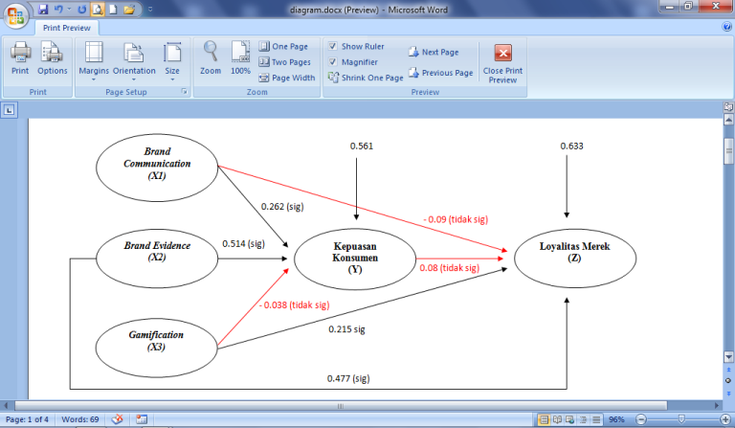
Sumber: Data primer yang diolah

Pada gambar 4 menunjukan hasil uji gabungan sub struktur 1 dan substruktur 2 sebagai berikut:

Pengaruh langsung (direct effect)
Pengaruh langsung Brand Communication dan Kepuasan Konsumen ( 0.262. Pengaruh langsung Brand Evidence dan Kepuasan Konsumen ( 0.514. Pengaruh langsung Gamification dan Kepuasan Konsumen ( -0.038. Pengaruh langsung Brand Communication dan Loyalitas Merek ( -0.09. Pengaruh langsung Brand Evidence dan Loyalitas Merek ( 0.477. Pengaruh langsung Gamification dan Loyalitas Merek ( 0.215. Pengaruh langsung Kepuasan Konsumen dan Loyalitas Merek ( = 0.08.

Pengaruh tidak langsung (indirect effect)
Pengaruh tidak langsung Brand Communication terhadap Loyalitas Merek melalui Kepuasan Konsumen = 0.262 x 0.08 = 0.02096. Pengaruh tidak langsung Brand Evidence terhadap Loyalitas Merek melalui Kepuasan Konsumen = 0.514 x 0.08 = 0.04112. Pengaruh tidak langsung Gamification terhadap Loyalitas Merek melalui Kepuasan Konsumen = -0.038 x 0.08 = - 0.00304.

Pengaruh Total (total effect)
Pengaruh total Brand Communication terhadap Loyalitas Merek = -0.09 + 0.02096 = -0.06904. Pengaruh total Brand Evidence terhadap Loyalitas Merek = 0.477 + 0.04112 = 0.51812. Pengaruh total Gamification terhadap Loyalitas Merek = 0.215 + (-0.00304) =0.21196

Kesimpulan dan Rekomendasi
Kesimpulan
Kesimpulan dari penelitian ini menyatakan bahwa: (1) Brand communication berpengaruh positif dan signifikan terhadap Kepuasan Konsumen. (2) Brand evidence berpengaruh positif dan signifikan terhadap Kepuasan Konsumen. (3) Gamification berpengaruh negatif dan tidak signifikan terhadapKepuasan Konsumen. (4) Brand communication berpengaruh negatif dan tidak signifikan terhadap Loyalitas Merek. (5) Brand evidence berpengaruh positif dan signifikan terhadap Loyalitas Merek. (6) Gamification berpengaruh positif dan signifikan terhadapLoyalitas Merek. (7) Kepuasan Konsumen berpengaruh positif dan tidak signifikan terhadap Loyalitas Merek.
Jurnal Riset Bisnis dan Manajemen Vol 6 ,No.1, 2018: 13-26

Rekomendasi
Rekomendasi yang diberikan oleh penelitian ini adalah ; (1) Penelitian selanjutnya dapat menambah variabel lain seperti customer relationship marketing, brand association, shopping orientation, competitive advantage ataupun brand experience sebagai intervening maupun variabel bebas. Selanjutnya juga dapat melakukan komparasi antar dua objek penelitian dalam satu penelitian. (2) Perusahaan harus lebih memfokuskan pada brand evidence yang terdiri dari brand name, price, servicescape, core service, employee service, feeling, dan self image congruence untuk bisa meramu strategi yang tepat guna demi meningkatkan kepuasan konsumen dan loyalitas. Penambahan nilai dalam produk dan memberi layanan maksimal sebab konsumen di Starbucks yang sensitif terhadap harga mengharapkan nilai tambah selain produk yang ditawarkan Starbucks dan itu bisa didapat lewat servicescape atau tata ruang yang nyaman dan membangkitkan feel atau emosi positif lewat fasilitas interior, desain, suasana ruangan lewat aroma dan lagu, atau pemasangan elektronik yang tepat sesuai kebutuhan pengunjung. Sedangkan untuk employee service, perusahaan patut merekrut karyawan yang berorientasi pada pelayanan, terutama untuk barista maupun karyawan yang bersentuhan langsung dengan pelanggan. Pada App Starbucks belum terlihat unsur menyenangkan seperti permainan dalam interface Starbucks app dan aplikasi masih terfokus pada penukaran poin saja.

Daftar Pustaka
Aaker, D.A. 2009. Strategic Market Management. Fourth Edition. John Wiley & Sons, Inc.
Athanasios, K. & Polymeros, C. 2014. The Effect of Service Brand Dimensions on Brand Loyalty. Journal of Retailing and Consumer Services: 139-147.
Bell, S. 2008. Contributions to Economics International Brand Management of Chinese Companies: Case Studies on the Chinese Household Appliances and Consumer Ellectronics Industry Entering US and Western European Markets. Physica-Verlag HD. Heidelberg.
Ghozali, I. 2013. Aplikasi Analisis Multivariate dengan Program IBM SPSS 21 Update PLS Regresi. Badan Penerbit Universitas Diponegoro. Semarang:
Pengaruh Brand….. (Suratman)
Grace, D & O’Cass, A. 2005. Service Branding: Consumer verdicts on service brands. Journal of Retailing and Consumer Services (12) : 125-139.
Hair, J. F. et al. 2010. Multivariate data analysis. 7th Edition. Pearson Education Inc. New Jersey.
Hamari, J. & Huotari, K. 2013. Defining Gamification – A Service Marketing Perspective.
Harwood, T. & Garry, T. 2015. An Investigation into Gamification As a Customer Engagement Experience Environment. Journal of Services Marketing.Volume 29. No (6/7) : 533-546.
Istijanto. 2005. Aplikasi Praktis Riset Pemasaran. PT Gramedia Pustaka Utama. Jakarta
Kotler, P. & K. L. Keller. 2016. Marketing Management 16th edition. Pearson. New Jersey.
Lynch, J., & Chernatony, D. L. 2004. The Power of Emotion: Brand Communication in Business-to Business Markets. Brand Management. Volume 11. No (5) : 403-419.
Meffert, H. & Bolz, J. 1998. Internationales Marketing Management. Kohlhammer. Stuttgart.
Liputan 6.com. Meningkatnya Kelas Menengah Global jadi Peluang Industri Kopi RI. Disadur dari: http://bisnis.liputan6.com/read/3116655/meningkatnya-kelas-menengah-global-jadi-peluang-industri-kopi-ri pada tanggal 5 Februari 2018.
RefineCatch Limited. 2014. Introduction to Gamification. Association for Project Management.
Retherford, R. D. 1993. Stastistical Models for Causal Analysis. Wiley, John & Sons. USA.
Schiffman, L. G. & L. L. Kanuk. 2009. Persepsi kualitas, Consumer Behavior. Pearson Prentice Hall. New Jersey.
Sugiyono. 2012. Metode Penelitian Kuantitatif Kualitatif dan R&D. Alfabeta. Bandung.
Statista.com. Coffe Brand Worldwide. Disadur dari : https://www.statista.com/statistics/188315/top-ground-coffee-brands-in-the-united-states/ pada tanggal 10 April 2018.
Tjiptono, F. 2011. Pemasaran Jasa. Bayumedia. Malang.
Jurnal Riset Bisnis dan Manajemen Vol 6 ,No.1, 2018: 13-26

Top Brand Index Indonesia. Top Brand Index Survey Kategori Retail fase 2017. Disadur dari: http://www.topbrand-award.com/top-brand-survey/survey-result/top_brand_index_2017_fase_2 pada tanggal 5 Februari 2018.

